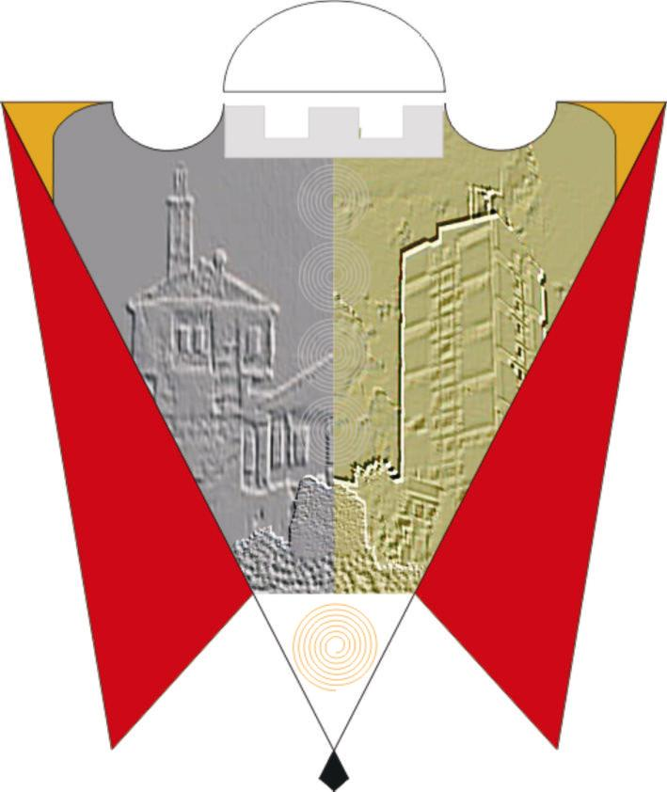
Republika e Kosovës Komuna e Gjilanit
Republika Kosova Opština Gnjilane
Republic of Kosovo Municipality of Gjilan
Gilan Belediyesi

U skladu sa članom 12.1 tačka d) Zakona o lokalnoj samoupravi br. 03/L-040 (Službeni list Republike Kosovo br. 28/2008), član 38 tačka 1.4 Statuta opštine Gnjilane 01. br. 016-126211 od 06.11.2014.godine sa izmenama i dopunama 01. 016-28448 od 22.03.2018.godine, a na osnovu člana 10. Uredbe o dodeli počasnih titula, zahvalnica, priznanja i nagrada 01. br. 016-28448 od 22.03.2018. Skupština opštine Gnjilane na sednici održanoj 05.09.2024.godine, donosi:

ODLUKU
o imenovanju Komisije za dodelu počasnih titula, zahvalnica, priznanja i nagrada

- Komisija će imati sledeći sastav:
  - Bardhyl Kadriu-LDK
  - Avdyl Demiri-LDK
  - Amire Isufi-LDK
  - Agim Hotnjani-LVV
  - Blerim Haziri-LVV
  - Fitim Rifati-PDK
  - Fazile Ramadani-AAK

2. Komisija će, u skladu sa pravilnikom o dodeli počasnih titula, zahvalnica, priznanja i nagrada, proceniti predloge za dodelu počasnih titula, zahvalnica, priznanja i nagrada, a može doneti i posebne akte kojima se utvrđuje detaljan postupak rada.

3. Komisija, po potrebi, poziva stručnjake iz određenih oblasti da joj pomognu u radu komisije.

4. Ova odluka stupa na snagu 7 dana od dana objavljivanja na službenim jezicima na web stranici opštine Gnjilane.

01. Br._016-100439/24 Predsedavajući Skupštine
Gnjilane, 05.09.2024 ___________________
/Kushtrim Kadriu/

